JANGADEIROS CONQUISTOU O TÍTULO DE VICE NO SUL-AMERICANO DA CLASSE SNIPE 2018 COM A
DUPLA RODRIGO LINCK DUARTE E LUCAS MAZIM

BRUNO BETHLEM E RODRIGO LINS, DO IATE CLUBE DO RIO DE JANEIRO, SÃO OS CAMPEÕES DO SUL-AMERICANO DA CLASSE SNIPE OPEN 2018

Depois de três dias de competição e muita camaradagem entre grandes nomes do Snipe, chegou ao fim neste sábado (31) o Sul-americano da Classe Snipe 2018. O campeonato reuniu no Clube dos Jangadeiros, em Porto Alegre, mais de 100 atletas da Argentina, Brasil, Cuba, Chile, Guatemala, Peru, Porto Rico e Uruguai. Para o último dia, estavam previstas mais duas regatas que foram canceladas pela inconstância do vento, somando um total de oito regatas disputadas.

O carioca Bruno Bethlem está conquistando o seu segundo título no Sul-americano, o primeiro foi em 2000. No seu longo currículo de vitórias, constam dois títulos mundiais (2009/ 2013), nove brasileiros e Medalha de Ouro nos Jogos Pan-Americanos em 2003. “Foi uma semana bastante difícil, com vento fraco e inconstante. A gente fez uma boa preparação e chegamos bem tranquilos. Estávamos há um bom tempo sem vencer no Snipe depois que eu voltei das Olímpiadas, então teve um sabor especial”, diz Bethlem.

O título de vice-campeão ficou com uma nova dupla formada no Jangadeiros por Rodrigo Linck Duarte, o Leiteiro, e Lucas Mazim, com uma diferença de sete pontos do 1º lugar. Velejador com duas Olimpíadas no currículo, Atenas (2004) e Pequim (2008), duas vezes campeão brasileiro e vice-campeão mundial, entre outros títulos, Leiteiro comenta a conquista: “Eu e o Lucas (campeão brasileiro em 2017/2018) estamos muito felizes com o resultado. Foi a primeira vez que velejamos juntos e já deu para ver que a gente se acertou bem. Vamos ver se seguimos tendo bons resultados em outros campeonatos e quem sabe vamos competir no Hemisfério, em Buenos Aires”.

O 3° lugar do pódio ficou com o argentino René Hormazabal e Sidney Bloch, da Escola de Vela de Ilhabela. “Foi um campeonato muito difícil para a gente, de alto nível. Chegamos sem expectativas e fizemos uma média boa nos primeiros dias e acabamos com um ótimo resultado”,comenta René.

Em 4º lugar no Open ficou Alexandre Paradeda e Ana Júlia Tenório, dupla campeã no Misto que representou a Escola de Vela de Ilhabela e garantiu para o Brasil vaga nos Jogos Pan-Americanos de 2019, em Lima. O 5º lugar é do Uruguai, conquistado pelo multicampeão Ricardo Fabini e a sua dupla Florencia Panizari. Relembrando os títulos: Fabini foi campeão mundial em 1989, do Hemisfério Ocidental em 1991, três vezes campeão no Sul-americano e Medalha de Prata no Pan-Americano.

Na categoria Júnior, o 1° lugar é da dupla atual campeã brasileira na categoria, Felipe Rondina e Christian Shaw, do Iate Clube de Brasília. Os vices-campeões são Philipp Rump e Luis Eduardo Pejnovic, do Jangadeiros, e o 3° lugar foi conquistado por Matheus Oliveira e Rafael Carpallo, da Escola de Vela de Ilhabela.
No Feminino, o título são das gêmeas Amanda e Geórgia Rodrigues, também do Jangadeiros, campeãs brasileiras do Snipe na categoria.

RESULTADOS
http://jangadeiros.com.br/2018-snipe-south-american-champi…/
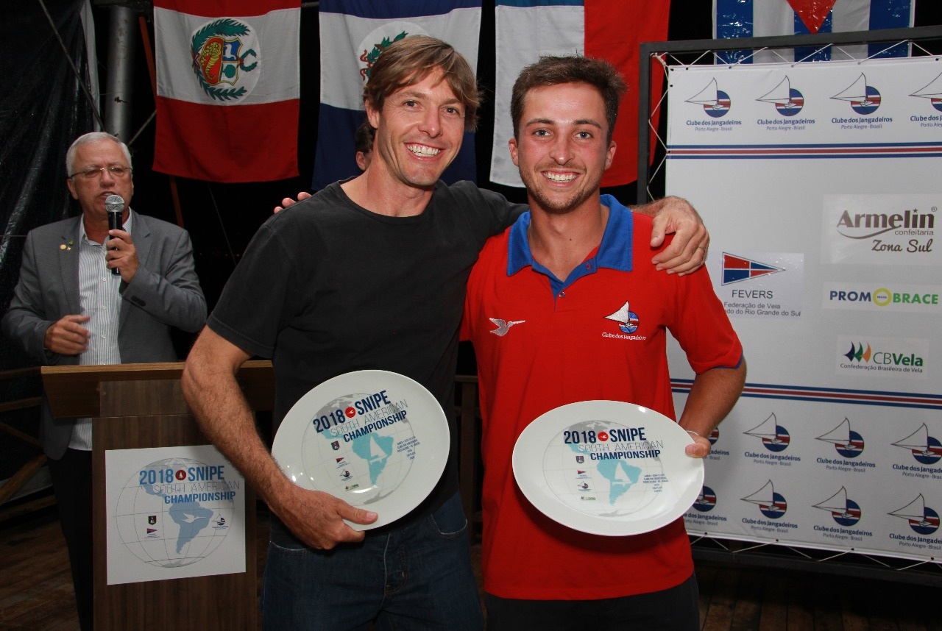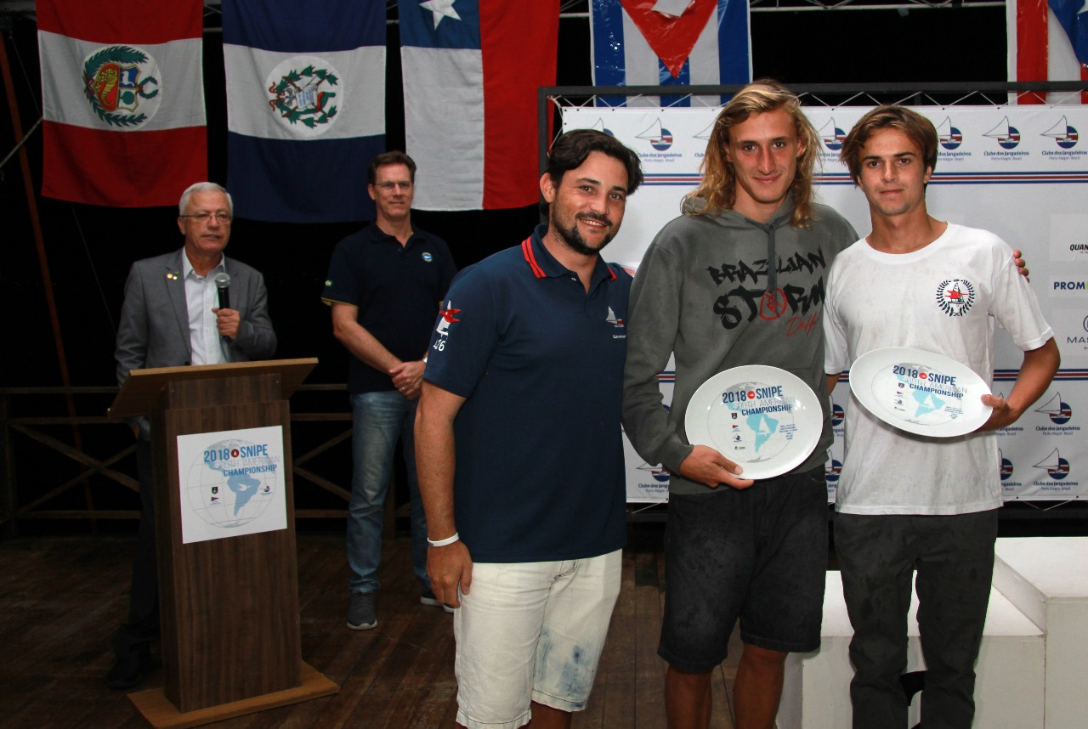

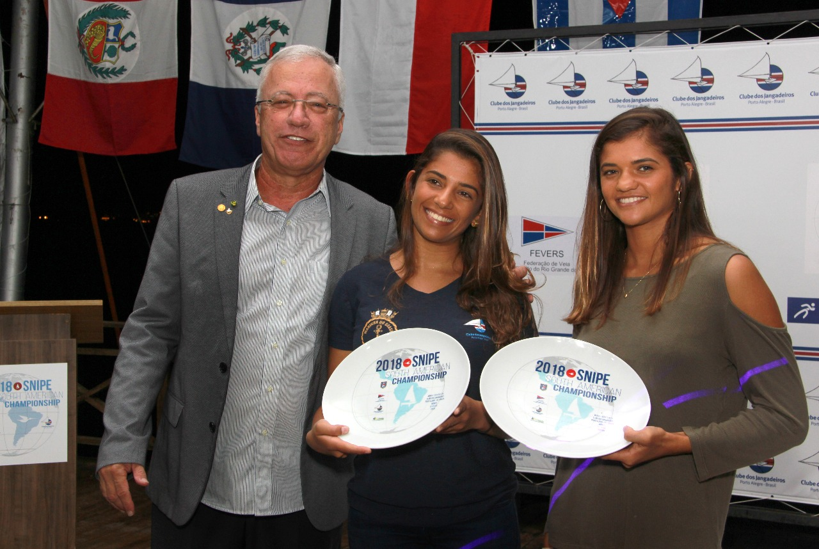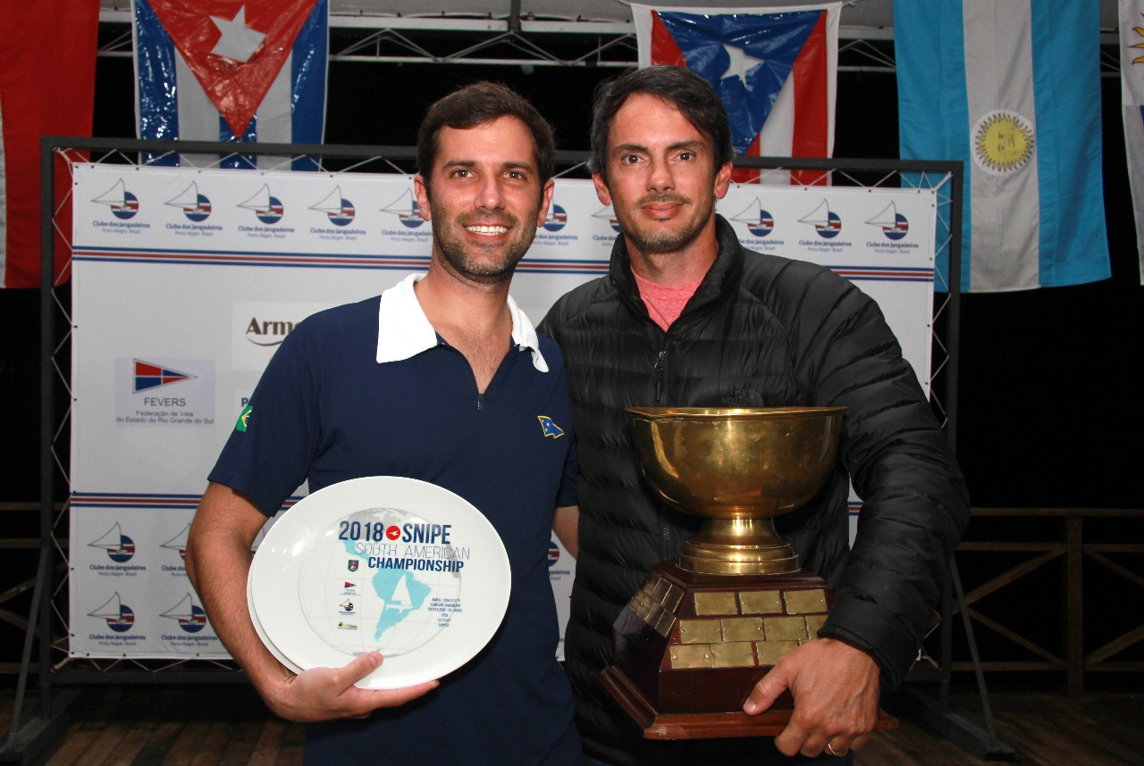

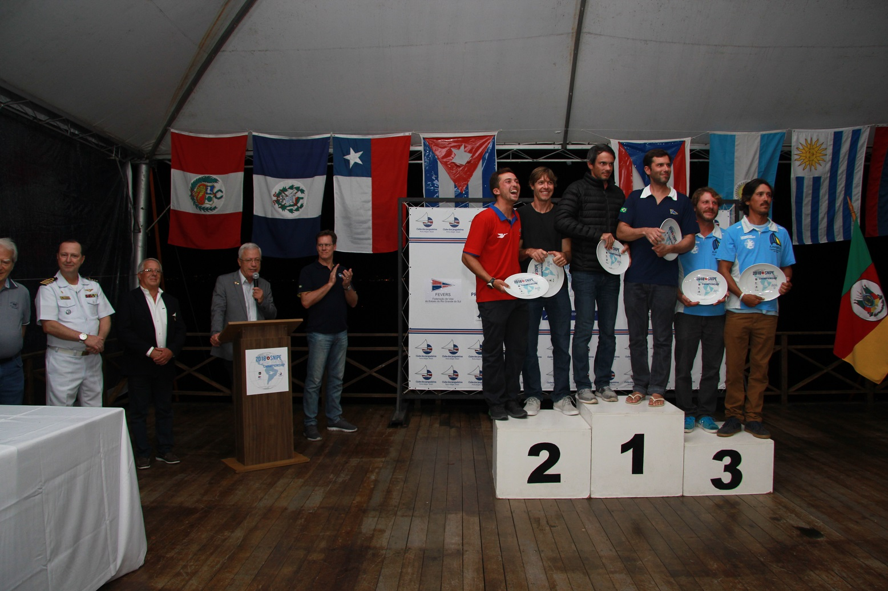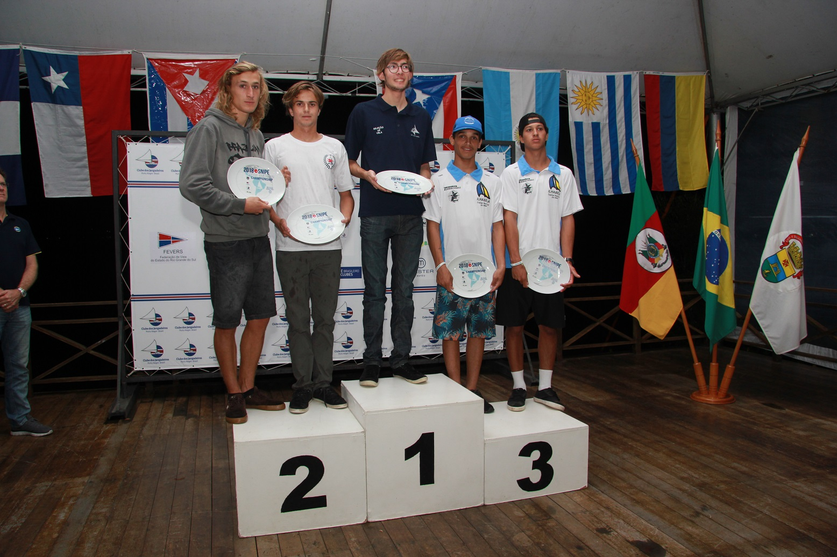

Crédito das Fotos: Cláudio Bergman



